**Задание по обществознанию для учеников, находящихся в системе семейного обучения.**

**Раздел: «Социальные отношения»**

01. Семья К. состоит из пяти человек. Муж занимается бизнесом, жена – воспитанием детей. Какая дополнительная информация позволит сделать вывод о том, что это семья патриархального (традиционного) типа? 1) К. - гостеприимные хозяева, в их загородном доме часто останавливаются родственники.

2) К. - владелец фирмы по продаже цветов. 3) Семья К. состоит из мужа, жены, двух дочек и матери мужа. 4) Муж решает вопросы составления и использования семейного бюджета.

02. Учёные опросили группу 45-летних жителей страны Z. Женщинам и мужчинам задавали вопрос: «Почему снижается воспитательный потенциал семьи?». Результаты опроса представлены в гистограмме.

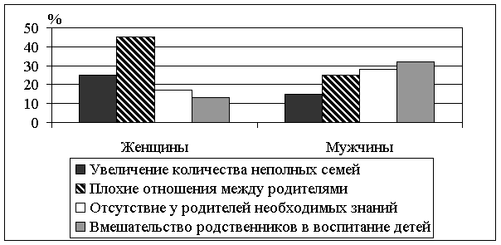

Проанализируйте данные гистограммы и выберите верное утверждение. 1) И мужчины, и женщины считают главной причиной снижения воспитательного потенциала семьи увеличение количества неполных семей. 2) Меньшая доля мужчин, по сравнению с женщинами, указывают в качестве причины снижения воспитательного потенциала семьи отсутствие у родителей необходимых знаний. 3) Одинаковая доля опрошенных мужчин и женщин рассматривают вмешательство родственников в воспитание детей как причину снижения воспитательного потенциала семьи. 4) Женщины в большей степени, чем мужчины, связывают снижение воспитательного потенциала семьи с плохими отношениями между родителями.

03. Верны ли следующие суждения о социальных нормах? А. Обычаи и традиции всегда закрепляются в законах. Б. Соблюдение моральных норм обеспечивается силой государства. 1) верно только А 2) верно только Б 3) оба суждения верны 4) оба суждения неверны

04. Ниже приведён перечень терминов. Все они, за исключением двух, относятся к понятию «социальный контроль». **1) *Замечание;* 2) *санкция;* 3) *социальная норма;* 4) *политическая идеология;* 5) *осуждение;* 6) *духовная культура*.**  Найдите два термина, «выпадающие» из общего ряда, и запишите в таблицу цифры, под которыми они указаны.

05. Что характеризует демократическую (партнёрскую) семью? 1) беспрекословное подчинение младших старшим. 2) ограничение роли женщины ведением домашнего хозяйства. 3) добровольное распределение обязанностей между членами семьи 4) совместное проживание нескольких поколений родственников

06. Верны ли следующие суждения о социализации? А. Социализация – это процесс усвоения общественных норм и ценностей. Б. В современном обществе СМИ выступают одним из важнейших инструментов социализации. 1) верно только А 2) верно только Б 3) оба суждения верны 4) оба суждения неверны

07. Найдите понятие, которое является обобщающим для всех остальных понятий представленного ниже ряда, и запишите цифру, под которой оно указано. **1) *Школьный класс;* 2) *трудовой коллектив;* 3) *родительская семья;* 4) *агент социализации;* 5) *СМИ.***

08. Верны ли следующие суждения о социальной мобильности? А. Социальные революции способствуют усилению социальной мобильности. Б. Социальная мобильность индивида всегда приводит к повышению его социального статуса. 1) верно только А 2) верно только Б 3) оба суждения верны 4) оба суждения неверны

09. Прочитайте приведённый ниже текст, в котором пропущен ряд слов. Выберите из предлагаемого списка слова, которые необходимо вставить на место пропусков.

«Социологи подчёркивают, что социальный __________ (А) может быть эффективным лишь в том случае, когда он придерживается “золотой середины” между свободой выбора и __________ (Б) за него. Действенность социального контроля обеспечивается главным образом не благодаря принуждению, а благодаря наличию общих ценностей, утвердившихся среди людей, и стабильности __________ (В). Следует также выделить внутренний и внешний социальный контроль. Под внешним контролем понимается в науке совокупность социальных __________ (Г), которые регулируют деятельность людей. Внешний контроль может быть формальным и неформальным. Формальный основан на инструкциях, предписаниях, __________ (Д); неформальный контроль базируется на реакциях окружающих и не закреплён официально. Излишне сильный, мелочный социальный контроль, как правило, приводит к негативным результатам. Если внешний контроль по каким-либо причинам ослабнет, человек вообще может утратить способность контролировать своё поведение. Поэтому, особенно в современном обществе, важно формировать у людей внутренний контроль, или __________ (Е)».

Слова в списке даны в именительном падеже. Каждое слово (словосочетание) может быть использовано только один раз. Выбирайте последовательно одно слово за другим, мысленно заполняя каждый пропуск. Обратите внимание на то, что слов в списке больше, чем Вам потребуется для заполнения пропусков. ***Список терминов:*** 1) ответственность 2) общество 3) контроль 4) добровольность 5) производство 6) механизм 7) инициатива 8) самоконтроль 9) нормативный акт

10. Ивану 15 лет, он девятиклассник. Он помогает родителям по хозяйству, в его обязанности входит гулять с младшим братом во дворе. В этом проявляется(-ются) 1) социальная роль личности 2) личный авторитет 3) индивидуально-психологические особенности 4) этническая принадлежность человека

11. В стране Z в ходе социологических опросов (2002 и 2012 гг.) респондентам предлагалось ответить на вопрос: «Позволяет ли Вам Ваш семейный бюджет при необходимости воспользоваться платными медицинскими услугами?». Полученные результаты представлены в таблице.

|  |  |  |
| --- | --- | --- |
| **Варианты ответа** | **% от числа опрошенных** | |
| **2002 г.** | **2012 г.** |
| Да / скорее да | 25 | 23 |
| Нет / скорее нет | 73 | 75 |
| Затрудняюсь ответить | 2 | 2 |

В средствах массовой информации были представлены различные интерпретации данных опроса. Ниже приведены некоторые мнения. Какая из журналистских оценок реально (фактически) соответствует информации, содержащейся в диаграмме? 1) В стране Z серьёзное внимание уделяется развитию социальной сферы.. 2) Большинство опрошенных предпочитает обращаться в медицинские учреждения. 3) В стране Z хорошо развита сеть медицинских учреждений. 4) Большинство опрошенных можно отнести к малообеспеченным слоям населения.

12. Верны ли следующие суждения о сути гуманистического подхода к решению национальных проблем? А. Суть гуманистического подхода к решению национальных проблем проявляется в отказе от насилия во всех его формах. Б. Суть гуманистического подхода к решению национальных проблем проявляется во всестороннем развитии демократии, правовых начал в жизни общества. 1) верно только А 2) верно только Б 3) оба суждения верны 4) оба суждения неверны

13. Установите соответствие между примерами и типами санкций: к каждой позиции, данной в первом столбце, подберите соответствующую позицию из второго столбца.

|  |  |
| --- | --- |
| **ПРИМЕРЫ** | **ТИПЫ САНКЦИЙ** |
| А) понижение в должности | 1) формальные санкции |
| Б) государственная награда | 2) неформальные санкции |
| В) аплодисменты |  |
| Г) отказ пожать руку |
| Д) вынесение предупреждения администрацией предприятия |
| Е) комплимент |

14. Средства поощрения или наказания, стимулирующие людей соблюдать принятые в обществе нормы, – это социальные 1) санкции 2) правила 3) ценности 4) традиции

15. В ходе социологического опроса девушкам и юношам был задан вопрос о необходимости заключения брака. Варианты ответов приведены в таблице (в % от числа отвечавших).

|  |  |  |
| --- | --- | --- |
| **Варианты ответа** | **Насколько необходимо заключение брака?** | |
| **Юноши** | **Девушки** |
| Очень важно | 71,9 | 66,4 |
| Не очень важно | 25,8 | 29,4 |
| Неважно | 3,2 | 4,2 |

Какой вывод можно сделать на основании данных таблицы? 1) Юноши и девушки одинаково легкомысленно относятся к заключению брака. 2) Больше половины юношей и девушек считают не очень важным вопрос о заключении брака. 3) Большинство юношей и девушек безразлично относятся к заключению брака. 4) Юноши в большей степени, чем девушки, убеждены в необходимости заключения брака.

16. Верны ли следующие суждения о социальном неравенстве? А. Социальное неравенство существует во всех странах с рыночной экономической системой. Б. Социальное неравенство может стимулировать социальную мобильность личности. 1) верно только А 2) верно только Б 3) оба суждения верны 4) оба суждения неверны

17. Выберите из предложенного списка негативные формальные санкции и запишите цифры, под которыми они указаны. 1) Приказом по заводу директор объявил выговор главному инженеру за некачественный ремонт станков. 2) Гражданка М. высказала претензию соседу за курение на лестничной клетке. 3) В ходе выступления оратора публика неоднократно прерывала его речь неодобрительными возгласами 4) Сотрудник дорожно-постовой службы оштрафовал гражданку П., переходившую дорогу на запрещающий сигнал светофора. 5) Пожарная инспекция наложила взыскания на владельца кафе за несоблюдение требований по пожарной безопасности. 6) Одноклассники объявили бойкот В. за нарушение традиций класса.

18. Какой признак лежит в основе объединения людей в такую социальную общность, как парижане? 1) социально-классовый 2) этнический 3) демографический 4) территориальный

19. Международная организация проводила в странах Y и Z опрос совершеннолетних граждан. Им задавали вопрос: «Что, по Вашему мнению, необходимо сделать, чтобы избежать межнациональных конфликтов?». Результаты двух опросов представлены в гистограмме.

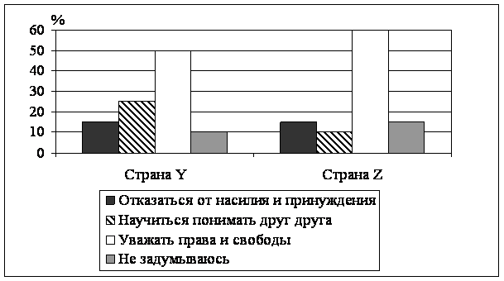

Какой вывод можно сделать на основе гистограммы? 1) Большинство опрошенных в каждой из стран считают необходимым отказаться от насилия и принуждения. 2) Среди тех, кто считает, что необходимо научиться понимать друг друга, больше жителей страны Z, чем страны Y. 3) Большинство опрошенных в стране Z считают, что прежде всего необходимо уважать права и свободы. 4) Тех, кто демонстрирует отсутствие интереса к данной проблеме, в стране Y больше, чем в стране Z.

20. Верны ли следующие суждения о семье? А. В аграрных обществах семья имела патриархальный характер. Б. Семья может складываться на основе брака и кровного родства. 1) верно только А 2) верно только Б 3) оба суждения верны 4) оба суждения неверны

21. Какой критерий может использоваться для выделения социальных групп? 1) принадлежность к определённой профессии. 2) индивидуально-психологические особенности 3) тип темперамента 4) тип нервной системы

22. Социализация личности – это 1) особенности поведения человека 2) наследование индивидуальных признаков 3) усвоение социального опыта, накопленного человечеством 4) изменение биологических особенностей человека как индивида

23. К основным признакам этноса относится 1) государственный суверенитет 2) наличие аппарата управления 3) общность языка 4) разделение властей

24. Верны ли следующие суждения о социальной мобильности? А. Социальная мобильность предполагает изменение индивидом, группой или классом своей позиции в социальной структуре. Б. Учёные выделяют два вида социальной мобильности: прогрессивную (движение вверх или вниз в системе социальных позиций) и регрессивную (передвижение индивида на одном и том же социальном уровне). 1) верно только А 2) верно только Б 3) оба суждения верны 4) оба суждения неверны

25. Верны ли следующие суждения о социальной мобильности? А. Под вертикальной социальной мобильностью подразумевается переход индивида из одной социальной группы в другую, расположенную на том же уровне. Б. Социальная мобильность может быть связана с получением образования, овладением новой профессией. 1) верно только А 2) верно только Б 3) оба суждения верны 4) оба суждения неверны

26. Выберите верные суждения о социальных нормах и запишите **цифры**, под которыми они указаны. 1) К функциям социальных норм относят интегрирование индивидов в систему общественных отношений. 2) Социальные нормы позволяют контролировать, регулировать и оценивать поведение людей. 3) К видам социальных норм относятся социальные санкции. 4) Видами социальных норм являются обычаи и традиции. 5) Соблюдение социальных норм всегда достигается мерами государственного принуждения.

27. Демократическая (партнёрская) семья, в отличие от традиционной (патриархальной), характеризуется 1) экономической зависимостью женщины от мужчины 2) чётким разделением мужских и женских обязанностей 3) совместным проживанием нескольких поколений 4) принятием важных для всех членов семьи решений на семейном совете

28. Прочитайте приведённый ниже текст, в котором пропущен ряд слов. Выберите из предлагаемого списка слова, которые необходимо вставить на место пропусков.

«Социальное неравенство характеризует соотносительное положение отдельных личностей и социальных __________(А). Конкретные групповые или индивидуальные __________(Б) признаны членами общества, и в общественном мнении им приписана некая значимость. Социальное неравенство в современном обществе чаще всего понимается как __________(В) – распределение общественных групп в иерархическом порядке. И понятие «средний класс» как раз и описывает такое социально комфортное положение: экономическое благополучие, наличие собственности, ценимая в обществе __________(Г), гражданские права. Социальное неравенство определяется в первую очередь значимостью и __________(Д) функций, выполняемых для общества. В современном обществе профессия становится определяющим __________(Е) социального статуса».

 Слова в списке даны в именительном падеже. Каждое слово может быть использовано только **один** раз. Выбирайте последовательно одно слово за другим, мысленно заполняя каждый пропуск. Обратите внимание на то, что слов в списке больше, чем Вам потребуется для заполнения пропусков. ***Список терминов:*** 1) статус 2) группа 3) критерий 4) стратификация 5) социализация 6) профессия 7) престиж 8) авторитет 9) мобильность

29. Что представляет собой социальная стратификация? 1) деление общества на группы по определённым критериям 2) активное приспособление человека к новой социальной среде 3) любые изменения в положении индивида 4) усвоение и воспроизводство социального опыта

30. Верны ли следующие суждения об агентах социализации? А. Агенты социализации – это конкретные люди и организации, передающие социокультурный опыт. Б. Агенты первичной социализации действуют узконаправленно, в пределах своей компетенции, в соответствии с официальными предписаниями. 1) верно только А 2) верно только Б 3) оба суждения верны 4) оба суждения неверны

31. Семью отличает от других социальных институтов 1) общественная активность женщины 2) осуществление социального контроля 3) социализация подрастающего поколения 4) выполнение репродуктивной функции

32. Запишите слово, пропущенное в таблице. **Семья и её роль в жизни общества**

|  |  |
| --- | --- |
| **ФУНКЦИИ СЕМЬИ** | **ХАРАКТЕРИСТИКИ** |
| Психологическая | Создание благоприятного семейного климата, поддержка членов семьи |
| ………. | Продолжение рода |

33. Верны ли следующие суждения о социальной стратификации? А. Социальная стратификация предполагает деление общества на иерархически расположенные социальные слои и группы. Б. Социальная стратификация отражает сложившееся в обществе социальное неравенство. 1) верно только А 2) верно только Б 3) оба суждения верны 4) оба суждения неверны

34. Верны ли следующие суждения о семье? А. Семья любого типа характеризуется совместным принятием решений всеми членами семьи, общим обсуждением расходов семейного бюджета. Б. Семья выполняет эмоционально-психологическую функцию. 1) верно только А 2) верно только Б 3) оба суждения верны 4) оба суждения неверны

35. Верны ли следующие суждения о социальной стратификации? А. Понятие «социальная стратификация» обозначает систему социального расслоения общества. Б. К критериям социальной стратификации относят размер доходов, объём власти, уровень образования. 1) верно только А 2) верно только Б 3) оба суждения верны 4) оба суждения неверны

36. Прочитайте приведённый ниже текст, каждое положение которого обозначено определённой буквой. (А) Перемещение индивидов и социальных групп общества между различными позициями в системе социальной стратификации называется социальная мобильность. (Б) Быстрая смена социальных позиций отдельными людьми и классами не всегда благоприятно сказывается на развитии общества. (В) Преобразования первых лет советской власти привели к ликвидации целых классов и крупных социальных групп. (Г) Сегодня мы сталкиваемся с тем, что люди нередко меняют место работы, регион проживания. (Д) Вне всякого сомнения, позитивным последствием высокого уровня социальной мобильности является наличие более широкого спектра возможностей для личностного и профессионального роста. Определите, какие положения текста имеют 1) фактический характер 2) характер оценочных суждений 3) характер теоретических утверждений

37. В ходе социологического опроса респондентам разных возрастных групп предлагалось ответить на вопрос: «Что важнее всего в молодости?». Полученные результаты (в % от числа отвечавших) представлены в виде диаграммы.

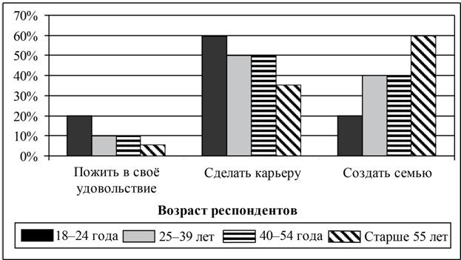

Какие выводы можно сделать на основании данных диаграммы? Запишите **цифры**, под которыми они указаны. 1) Респонденты в возрасте18–24 лет считают, что в молодости в равной степени важно и пожить в своё удовольствие, и создать семью. 2) Наибольшая доля респондентов в возрастестарше 55 лет считают, что в молодости самое важное – создать семью. 3) Равные доли респондентов в возрасте 25– 39 лет и старше 55 лет считают, что в молодости важнее всего сделать карьеру. 4) Возможность пожить в своё удовольствие в молодости выше всех оценили люди в возрасте 25– 39 лет. 5) Каждый десятый респондент в возрасте 40–54 лет считает, что важнее всего пожить в своё удовольствие.